Personage
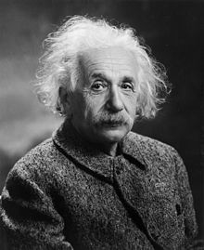

Nom: Einstein
Nom complet: Albert Einstein
Nationalité: Almagne
Période de temps: entre 1896 à 1901
Équation: E-m+c2 c= 300 000 km/s 